11. Rendi fejlődés Magyarországon
(Aranybulla, 1351-es törvények, Anjou-kori társadalom, Hunyadi Mátyás központosított állama)

Társadalom az Árpád-korban:

Magyarországos a XI. századtól keresztény feudális királyság működött.
- Király: I. István király (997-1038) még állandó kormányzati beavatkozásokkal igazította a társadalomhoz az új államszervezetet. Lerombolta a törzsi államokat, és a területi szerveződés eszméjét állította előtérbe (vármegyerendszer). Az ország legnagyobb része az uralkodó magánbirtoka, amely a patrimoniális monarchia alapja is. A kereszténység felvétele után a teokratikus királyságban az uralkodó szakrális személyiség, az egyház feje lett, és a koronázással egyházszervezési jogokat is kapott. Az Árpád-korabeli társadalom élén a király állt, akinek hatalmát földbirtokai határozták meg. Ez I.István korában (997-1038) még az ország területének kétharmadát jelentette, később a birtokadományozások miatt ez lecsökkent.
- A királyi kíséret, a királyi tanács és a tisztségviselők (országosak - pl. a nádorispán -, udvariak - pl. a pohárnokmester) adták a vándorló királyi udvartartás magját. Rajtuk kívül a (vár- és megye-) ispánok és az egyházi személyek segítették a király munkáját. Az Árpád-kor elején a szabadok elitjét (arisztokrácia) a királyi birtokadományok révén megerősödő lovagok, ispánok (comes) és egyházi előkelők alkották. A vitézek (miles) – a szabadok egy másik, kisebb birtokkal rendelkező rétege – a király, illetve az előkelők mellett teljesítettek fegyveres szolgálatot.
- A legélesebb jogi választóvonal a szabadok (liber) és rabszolgák (servus) között húzódott. A társadalom legnagyobb részét azonban minden bizonnyal a „köztes” helyzetű kötött szabadok rétege alkotta, akik nem rendelkeztek a szabad költözés, házasság, végrendelkezés, fegyverviselés jogával, és szolgálattal tartoztak uruknak. A XI. század legszélesebb rétegeket érintő folyamata a korábbi szabad harcosok, parasztok (közrendűek, vulgarisok) kötötté válása jelentette. A közrendűek (vulgaris) már adóval (szabadok dénárja) tartoztak a királynak. Az egyházi, illetve világi nagybirtokokat és a királyi várbirtokokat kötött állapotú népességgel műveltették meg.
- A várispánságok katonái és katonatisztjei (várjobbágyok) is ebbe a csoportba tartoztak, de a várjobbágyok kisebb birtokadományban is részesülhettek, s ezáltal lehetőségük nyílt a felemelkedésre is.
A feudális rend - Szent István halála után - László király (1077-1095) és Könyves Kálmán (1095-1116) idején szilárdult meg. l. (Szent) László (1077-1095) megszilárdította az ország belső rendjét és külső helyzetét.

AZ ÁTALAKULÓ TÁRSADALOM A XI. század végére az egykori törzsi-nemzetségi vezetők (Csákok, Abák) és a bevándorolt lovagok (Hont, Pázmány) leszármazottaiból - a főpapi rend mellett - kialakult a világi nagybirtokos réteg. A trónharcok során a hatalmas királyi birtokok rovására növelték földjeiket. A társadalom középrétegét a saját földbirtokkal rendelkező szabadok alkották, akik földjeiket szolgáikkal műveltették meg. Valamennyi földbirtokos arra törekedett, hogy a birtokán élőket függőségbe vonja, így a szabadok tömegei - akiknek nem volt földjük, vagy elveszítették azt - lesüllyedtek, szolgáltatásokra kényszerültek (munka és termény).
A XI. századi magyar társadalomban a legfőbb választóvonal még mindig a szabadok és a szolgák között húzódott. Megszületőben volt azonban egy új alávetett réteg, melyet a főleg terményszolgáltatásra kötelezett szabadok és a szolgák alkottak. Ezek a földesúrtól használatra kapott földön gazdálkodtak. Az átalakulás hosszú folyamat volt, s ez idő alatt számos átmeneti állapot létezett. A szabadok egy része, hogy elkerülje az alávetést, az ország peremterületeire vándorolt (kóborlók), ahol még nem alakult ki a magánföldesúri hatalom.

SZENT LÁSZLÓ és Könyves Kálmán TÖRVÉNYEI védték a magántulajdont. Erre azért volt szükség, mert az új rend elől a peremvidékek menekülő népesség, a kóborlók megélhetésük érdekében lopni kényszerültek. László keményen fellépett ellenük. Törvényei szerint, ha a szabad ember ég tyúk értéke felett lopott, tettéért halállal lakolt. Ugyanakkor előírta a kóborlók befogását és letelepítését. Az uralkodó törvényeiben erősítette az egyházi (pl. ismét rendelkezett a tizedről) és fellépett a pogány szokások ellen. Ez az ősi hitvilág - nyilván egyre gyengülő - jelenlétére utal. A világi vezető réteg megerősödését mutatja, hogy Kálmán törvénye páncélos vitézek kiállítását írja elő számukra. Tehát képesek voltak előteremteni e költséges fegyverek és felszerelés árát. Ugyanakkor az uralkodó igyekezett a trónviszályok következtében megcsappant királyi birtokállományt pótolni. Elrendelte, hogy a fiúágon kihaló nemzetségek birtokai visszaszálljanak a királyra (háramlási jog).
A Kálmán halálát követő fél évszázadot folytonos trónharcok jellemezték. A birtokadományok révén folytatódott a világi vezető réteg megerősödése, a szabadok lesüllyedése és az ország gazdasági átalakulása.

A XII. század közepén a földek többsége a király tulajdonában volt és a hatalom a királyi birtokokon és a várszervezeten alapult. A várgazdaságokban katonai szolgálatra és munka- vagy terményjáradékra kötelezett várnépek éltek, akiknek tisztjei a várjobbágyok voltak. Felső rétegük földmagántulajdonnal is rendelkezett. A XI-XII. században a szabad pásztorok utódai lesüllyedtek, földjeiket a nagybirtokosok beolvasztották saját birtokaikba. A közszabadok azon csoportja, amelyik saját földjén dolgozott, megőrizte gazdasági és jogi önállóságát. Erre az időszakra az addig lakatlan területek lassan benépesültek, királyaink idegeneket (un. hospeseket,azaz vendégeket) telepítettek be.
A XII. századra a trónharcok jelentős mértékben meggyengítették az uralkodó hatalmát. A birtokadományozásoknak köszönhetően az uralkodók már csak az ország területének egyharmadát birtokolta. Az egyházi és világi nagybirtokosok befolyása ezzel párhuzamosan nőtt. Az ispánok és az egyéb fontos tisztséget betöltő emberek a nagybirtokos családokból kerültek ki. A hadseregben a főurak saját zászlaik alatt vezették csapataikat – kialakult a bandérium. A középrétegek helyzete továbbra sem volt egyértelmű. A szabad lakosság földdel rendelkező, katonáskodó része (akiket XIII. századtól servienseknek neveztek) magát csak a király alattvalójának vallotta, s megőrizte függetlenségét. A várjobbágyok módosabb, saját földdel rendelkező része kiváltságokat nyerhetett az uralkodótól, ezáltal lehetőségük nyílt a felemelkedésre. Az uradalmakban továbbra is a szolgák voltak többségben, akik a földbirtokos szerszámaival, annak saját kezelésű földjén dolgoztak, de egyre több szolgának hasítottak ki parcellát terményhányad fejében. Ők voltak a házas-földes szolgák (mansio), akik már önállóan gazdálkodtak és terménnyel tartoztak uruknak. A lesüllyedt szabadok szintén saját földdel rendelkeztek, s csak a termés egy részét voltak kötelesek átadni. Ezt a folyamatot erősítette meg a szabad költözéssel, földdel rendelkező, terményhányadot beszolgáltató hospesek (külföldi telepesek) megjelenése

A renddé fejlődés kialakulása

A XIII. században a társadalmi átrétegződés felgyorsult, megjelentek az új társadalmi rendszer, a rendiség csírái. A III. Béla fiai, Imre (1196-1204) és András közti trónharcok során mindkét fél birtokok adományozásával kívánta erősíteni a táborát. A királyi birtokállomány tekintélyes részét eladományozták, aminek következtében kialakult a későbbiekben báróknak nevezett főnemesi réteg.

A magyar társadalom változásai
XI. század | XIII. század eleje | XIII. század vége | XIV. század
Előkelők | Nemesek | Bárók | Bárók
Vitézek | Serviensek | Nemesek | Nemesek
Várjobbágyok | Várjobbágyok | Kialakuló polgárság
Közrendűek
 |  | Jobbágyok | Jobbágyok
Rabszolgák

Aranybulla(1222)

II. András (1205-1235) uralkodása alatt a főurak újabb és újabb birtokadományokat szereztek, így politikai hatalmuk megnőtt. A vármegyerendszer a birtokok drasztikus csökkenése miatt nem tudta ellátni feladatait. A királyi hatalom hanyatlása veszélyt jelentett a királynak katonai szolgálattal tartozó és tőle személyében függő közép- és kisbirtokosok számára, akik - a királyi alárendeltséget hangsúlyozandó - szerviensnek nevezték magukat. Melléjük álltak a szintén az uralkodótól függő várjobbágyok is; elégedetlenségükből olyan mozgalom szerveződött, amely 1222-ben arra kényszerítette a királyt, hogy a különböző társadalmi szerveződések jogait az Aranybullában erősítse meg. Ez meg is történt, a bulla megvalósulása mégis elmaradt, az ellenállási záradék értelmében a szerviensek tehát szervezkedni kezdtek érdekeik érvényesítésére.

II. András (1205-1235) bel- és külpolitikájának következményei:
- A királyi birtok kevés a birtokadományozások miatt.
- A királyi vármegyerendszer már nem tudja ellátni katonai és igazgatási feladatait a gyenge királyi hatalom miatt.
- A király keresztes hadjáratai a Szentföldre és Halicsba pénzhiányhoz vezet.
- A király ezért a regálékat bérbe adja (vámszedés, sóértékesítés, pénzverés) és a kamara haszna érdekében a pénz értékét folyton lerontja.
- A gyenge királyi hatalom és a gazdasági válság miatt a nagybirtokosok hatalma megnő, 1213-ban összeesküvést szerveznek II. András idegen felesége, Gertrúd ellen.
- A paraszti terhek megnövekednek.
- A szerviensek (kis- és középnemesek) függetlensége veszélybe kerül, mert a nagybirtokosok állandó katonáskodásra kényszerítik őket a magánhadseregeikben és a királyi hatalom meggyengülése miatt nincs, aki megvédje őket a nagyobb földesurak (főnemesség) hatalmaskodásaitól.
- Elégedetlenségük miatt 1222-ben a fehérvári törvénylátó napon a királyhoz fordulnak.
- Arra késztetik a királyt, hogy jogaikat törvénybe iktassa.
- Ekkor adja ki II. András a díszes külsejű, arany függőpecséttel ellátott királyi oklevelet, az Aranybullát, mely 31 cikkelyből áll.

II. Az Aranybulla (1222):
A serviensek jogai:
- Adómentességet élveznek, mint a nagybirtokosok és függetlenséget élveznek tőlük
- Birtokaikon senki sem szállhat meg engedély nélkül
- Csak az ország védelmében kötelesek hadba vonulni
- Bírói ítélet nélkül nem lehet felettük ítélkezni
- Szabadon végrendelkezhetnek, birtokaikat utódaik örökölhetik.
- Csak a nádor és a király ítélkezhet felettük
A várjobbágyok érdekében:
- Tilos tőlük a tizedet pénzben szedni, csak terményben kell
- Nem lehet bérbe adni a regálékat
- Tilos a pénzrontás, a király legalább egy évig érvényben hagyja az új pénzt.
A királyra és a bárókra vonatkozó törvények :
- A király megígéri, hogy megtartja az idegenek birtokszerzésének tilalmát
- A király nem fog egész vármegyéket adományozni
- Méltóságok halmozódásának a tilalma
- Az Aranybulla az ellenállási záradékkal zárul: ennek értelmében ha valaki, akár a király is megszegi a bulla pontjait, a nemeseknek jogukban áll ellenállni.
A király azonban nem tudja betartani és betartatni a bulla pontjait, ezért kétszer is módosítják:
Az Aranybulla1231-es módosítása: az egyháznak kedvez.
- Kimarad a tized pénzben való szedésének tilalma, bővül az egyház bírói szerepe
- Az ellenállási záradék módosul, az ellenállási jogot az esztergomi érsek kapja meg.
1233-as beregi egyezmény
- Kimondják az egyház teljes adómentességét
- Visszaszorítják a zsidókat és izmaelitákat, akik eddig a királyi regálékat bérelték.
- Az egyház visszakapja a só kereskedésének jogát.
A szervienseket azonban nem védték meg a törvények a nagybirtokosoktól, ezért 1232-ben a zalai szerviensek önvédelmükre megszervezik az önkormányzattal bíró nemesi vármegyét. Élén az ispán áll (kehidai oklevél).

IV. Béla (1235-1275)
Az 1235-ben trónra kerülő IV. Béla kísérletet tett a királyi birtokállomány visszaállítására. Intézkedései a vezetőréteg ellenállásába ütköztek, ezért Béla kénytelen volt leállítani a birtokvisszavételeket. A tatárjárás (1241-42) jelentős mértékben megváltoztatta az erőviszonyokat. IV. Béla az ország talpra állítása érdekében birtokadományozásokba kezdett, az adományokat azonban feltételekhez (katonaállítás, várépítés) kötötte. Számos települést emelt városi rangra, elősegítve ezzel a polgárság növekedését. Ny-Európához képest azonban a polgárság aránya ekkor még igen csekély volt.
A tatárjárás népességcsökkenése lendületet adott a jobbágyság kialakulásának: a hospesek és a határokon belül vándorló földművesek azokon a birtokon telepedtek csak le, amelyeken bizonyos kiváltságokat biztosítottak számukra. A munkaerőhiány miatt a birtokosok elismerték, hogy a jobbágyok telküket szabadon örökíthetik, szabadon költözhetnek. Az ilyen módon kialakult és egységesült réteg jobbágy elnevezése (eredetileg: „jobb ember”) kifejezte a paraszti népesség felemelkedését.
IV. Béla uralkodásának utolsó éveit a fiával, Istvánnal folytatott küzdelem keserítette meg. Harcuk az adományozások révén a bárók megerősödését eredményezte. Egyes családok (Csákok, Kőszegiek, Kánok) egybefüggő, hatalmas területek uraivá váltak, akik a befolyásuk alá került területek kisebb birtokosaiból szervezték meg uradalmaik irányítását, fegyveres kíséretük, bandériumaik tisztjeit. Ezt a jelenséget familiaritásnak nevezzük. A familiaritás nem azonos a hűbériséggel: a familiáris a birtokát a királytól kapta, s nem urától. Az úr és familiárisainak viszonya így lazább volt, és nem öröklődött.
Az 1260-as évekre a középréteg jogi helyzete megszilárdult. Az 1267-es törvények a servienseket már nemeseknek (köznemesek) nevezték, és megerősítették az Aranybullában megfogalmazott szabadságjogaikat. A királyi hatalom igyekezett a bárók ellenében felhasználni ezt a réteget, s a törvény értelmében a köznemesek képviseltethették magukat az évente rendezett székesfehérvári törvénynapon – ez az intézkedés a későbbi rendi országgyűlés egyfajta, nagyon korai előzményének is tekinthető. A szintén a királyt szolgáló, kötött várjobbágyok birtokkal rendelkező része nemesítések révén ugyancsak ebbe a társadalmi rétegbe emelkedhetett. Tehát megerősítette a szerviensek jogait, és 1267-ben már nemesként hívta őket az országgyűlésre. (A nagybirtokosok bárói címet kaptak.) A várjobbágyok jelentős hányada lesüllyedt, a földesúr fennhatósága alá került, és ők adták a nevüket a jogilag csaknem teljesen egységes paraszti osztálynak, a jobbágyságnak. Mivel a köznemeseknek nem volt elég erejük a bárókkal szembeszállni, valamelyik nagyúr szolgálatába álltak (harcoltak magánhadseregében, részt vettek a birtokigazgatásban stb.). Őket nevezzük a nagybirtokos familiárisainak.
- IV. Bélát a második honalapítónak nevezzük, ugyanis a tatárok kivonulása után újjáépítette az országot.
- Birtokokat adományozott, de katonaállításhoz kötötte az adományt
- felhagyott birtokvisszaszerző politikájával.
- Várak építésére ösztönözte a nemeseket védelmi célból, a városokat fallal kell körülvenni
- Az elnéptelenedett részeket betelepítette: az Alföldre a kunokat, a Felvidékre szlovákokat, Erdélybe románokat.
- A szerviensek (kisnemesek) számára létrehozta a familiárisi rendszert: egy báró tágabb családjába kerültek. Békeidőben a báró birtokát igazgatta, háborúban pedig katonáskodott ura mellett.
A kiterjedt latifundiumokkal (nagybirtokokkal) rendelkező bárók (kiskirályok) megakadályozták a köznemesség érvényesülését országos szinten. Így a köznemesek helyi szinten kezdtek szervezkedni érdekeik védelmében, s kialakították a nemesi vármegyét. Ennek első dokumentuma a Zala megyei serviensek kehidai oklevele volt (1232), amely rögzítette, hogy a helyi nemesség tisztségviselőket (szolgabírók) választhat saját soraiból. A nemesi vármegye a helyi nemesség érdekeinek védelme mellett átvette az ekkorra már meggyengült királyi vármegye funkcióit is.
Magyarország tatárjárás előtti népességét 1,5-2 millióra becsülik; a többség magyar volt, de számos más etnikum is színesítette az ország térképét. A honfoglalást megelőző kortól itt élő szláv népesség mellé számos más népcsoport költözött be, ill. szervezett telepítési akciók is indultak, mind a király, mind egyes nagybirtokosok részéről. A nyugatról érkező – flamand, vallon, itáliai, szász, stb. – hospesek száma a tatárjárás után tovább növekedett. A kereskedelemmel foglalkozó zsidók és izmaeliták (muszlimok) mellett a korszak elején települtek be a török besenyők, a XIII. században az ugyancsak török kunok, illetve iráni jászok. A XIII. század elejétől rendelkezünk biztos forrásokkal a románság magyarországi jelenlétéről.

Az Anjou-kori társadalom

András halálával 1301-ben kihalt az Árpád-ház. Az ezt követő időszak, az un. interregnum korában oligarchák, azaz különböző területi hatalommal rendelkező kiskirályok irányították az országot. Mindenképpen szükség lett volna királyra, azonban a különböző társadalmi csoportok nem tudtak megegyezésre jutni. Az ország tehát jogilag egységes maradt, de a hatalom a tartományurak kezébe került. A kiskirályok szerezték meg a főméltóságokat (nádor, vajda, bánok), és sajátjukként kezelték a méltóságaik révén birtokolt királyi várakat. Az új király megválasztását saját joguknak tartották. A trónharcokból Károly Róbert, a magyarországi Anjou-dinasztia első tagja került ki győztesen.
Végül az Anjou-dinasztia egyik tagja, Károly Róbert (1308-1342) került a trónra, akit 1310-ben koronáztak meg, de már ezt megelőzően (Gentilis bíboros pápai követ segítségével), 1308-ban elismerték Magyarország királyának. Uralkodásának első időszakát az oligarchák elleni küzdelem jellemezte, ebben az egyház, a köznemesség, a városok és a falvak is mellette álltak. A harcokat követően, ezeket a rétegeket támogatva, új nagybirtokos arisztokrácia jelent meg pl. Szécsiek, Széchenyiek, kiemelt védelmet élvezett az egyház, megindult a városok fejlődése. A régi kiskirályok eltűnnek pl. Csákok, Abák.

A feudális kereteket egyre inkább szétfeszítette a rendi átalakulás, ennek köszönhetően az I. (Nagy) Lajos (1342-1382) által a köznemesség nyomására 1351-ben megújított Aranybullát követően három elkülönülő rendről - főpapokról, főurakról és nemesekről -, valamint a szabad királyi városok polgárairól beszélhetünk. Pl. Buda, Kassa, Bártfa, Eperjes, Sopron, Pozsony, Nagyszombat.

1351-ben Nagy Lajos király felújítja az Aranybullát:

1351-ben I. (Nagy) Lajos a Budán összehívott országgyűlésen került sor az egy és ugyanazon nemesi szabadság elvének meghirdetésére, amely kimondja, hogy minden nemes ugyanazon jogokkal és kiváltságokkal rendelkezik. Így jött létre a jogilag egységes nemesség. Egységesítette a jobbágyság terheit.

- Az ősiség törvényének AVITICITAS (1351) bevezetésével a nemesi birtokot nem lehet elidegeníteni, tehát nem lehet eladni, idegennek átadni. Csak családon belül öröklődhet, és ha a család kihalt, a birtok visszaszáll a királyra (háramlási jog).
- Egységes nemesi jogok bevezetése: minden nemes ugyanazokat a szabadságjogokat élvezi:
- Adómentességet élveznek, mint a nagybirtokosok és függetlenséget élveznek tőlük
- Birtokaikon senki sem szállhat meg engedély nélkül
- Csak az ország védelmében kötelesek hadba vonulni
- Nem szabadon végrendelkezhetnek, birtokaikat csak utódaik örökölhetik.
- Bírói ítélet nélkül nem lehet felettük ítélkezni. Csak a nádor és a király ítélkezhet felettük.
- A kilenced bevezetése: amit a jobbágyok fizetnek földesuraiknak, ha nem szedik be, a király szedi be.
Nagy Lajos 1351-es törvényeiben megerősítette az egyes társadalmi csoportok jogállását. Az Aranybulla megújítása a nemesség alapvető szabadságjogait biztosította. Az egyetlen módosítás a szabad örökítési jog megszüntetése volt: az ősiség törvénye értelmében a birtok nemzetségen belül apáról fiúra szállt, a fiúágon kihalt nemzetségek birtokai pedig a háramlási jog révén a királyra szálltak vissza (Könyves Kálmántól).
A nemességet erősítette az „egy és ugyanazon szabadság” kimondása, valamint a jobbágyi terhek egységes szabályozása. Az udvari nemesség gondolkodásmódja az Anjouk idején kezdett különválni a vármegyei nemesekétől. Az udvari társadalom észjárását a királyság tisztelete határozta meg, míg az udvaron kívül rekedtek, a vidéki nemesek elsősorban a nemesi szabadság szószólói lettek. A tisztsége révén a királyi székhelyhez, Budához kötődő udvari nemesség tagjai egyre sűrűbben kapták meg az úgynevezett szabadispánságot. Ez a később pallosjognak nevezett kiváltság feljogosította őket arra, hogy a kézre került jobbágy bűnösöket – a megyei törvényszék mellett – ők is kivégeztessék. Úriszék: bíráskodhat jobbágyai fölött.
A nemességhez hasonlóan a jobbágyság kialakulása is a XIV. századra fejeződött be. Apró falvakban éltek, gazdálkodásuk és szolgáltatásaik alapja a telek volt, mely belső (ház és kert) és külső (szántó, rét és erdőrész) telekből állt. A szántót – a nyomáskényszernek megfelelően – minden évben máshol mérték ki. A jobbágy a telek alapján rótta le szolgáltatásait földesurának (cenzus = pénzadó két részletben; kilenced = terményadó; évi háromszori ajándék; munkajáradék (robot) = fuvarozás); az egyháznak (tized a gabona és a bor után) és az államnak (kapuadó). A jobbágyok helyzete a XIV. században viszonylag kedvező volt; szabadon költözhettek adójuk megfizetése után.
Az Anjouk kora a társadalomfejlődés egy hosszú folyamatát zárta le. Az ország különböző állapotban élő és különböző lakosai két alapvető csoportban egységesültek.
Az egyik csoportba tömörülők földbirtokuk révén a nemesség soraiba tartoztak. Földjükre megkapták az uralkodótól az adómentességet, és csupán katonáskodási kötelezettségük volt. A másik csoport tagjai, a földtulajdonnal nem rendelkező jobbágyok a földesurak földjein telkeket vettek használatba. A használatba kapott telek fejében a földesúr, az egyház és az állam szolgáltatásokra kötelezte őket. Az egységes nemesség és jobbágyság kialakításában a királyi hatalom döntő szerepet játszott.

A városi polgárság megjelenése:

A XIV. században a városok száma jelentősen emelkedett. A szabad királyi városok és a bányavárosok mellett megjelentek a mezővárosok is.
A polgárság fejlődése és renddé szerveződése szinte egybeesik a városfejlődéssel és a városi kiváltságok bővülésével. Ezt elősegítették az Anjouk, elsősorban Károly Róbert reformjai is az árutermelés és pénzgazdálkodás kialakulásával, a kereskedelem és a bányászat fejlesztésével, és az értékálló pénz bevezetésével. Elindult Magyarországon a városfejlődés, melynek lakói a polgárok: a kereskedők, iparosok.
Kiváltságosok és a városok adói:
A legnagyobb városok (Buda, Pest) együttes lakossága 15-25 ezer lehetett.
A határszéli városok zöme német anyanyelvű volt, a középkor végén Budán már a magyarok voltak többségben (Szeged, Székesfehérvár, Esztergom, Pest magyar város volt). A lakosság zöme mezőgazdaságból élt, különösen fontos szerepe volt a szőlőművelésnek, amely lehetőséget nyújtott a borkereskedelem kialakítására.
• Céhes ipar
• A XIV. században, Nagy Lajos korában megjelentek a céhek is, de számuk és politikai súlyuk elmaradt a nyugat-európai céhekétől.
• A városok éltető eleme a távolsági kereskedelem volt, a kézműiparnak kisebb volt a szerepe.
• A mezőváros, vagy agrárváros (oppidum) földesúri hatalom alatt álló, nagyra nőtt falu volt, amely rendelkezett a piactartás és általában az egyösszegű adófizetés jogával. Később bírót és tisztviselőket is szabadon választhattak, és így korlátozott önkormányzati jogokhoz jutottak.
• A mezővárosok XIV. századi nagy számú megjelenése a távolsági kereskedelem fellendülésének volt köszönhető.
• A piacokat tartó mezővárosokban idővel megjelent a szolgáltató ipar (kádár, kovács, szabó, kötélverő stb.) is. A mezővárosok általában nem voltak fallal körülvéve a mezőváros elnevezés is erre utal - a település a nyílt mezőn, nem falak között terül el.

Szabad királyi városok
• Legelőkelőbb csoportja a tárnokmester bírósága alá tartozó nyolc, fallal körülvett város: Buda, Pozsony, Nagyszombat, Sopron, Kassa, Bártfa, Eperjes és Mátyás király korától Pest.
• Ugyancsak jelentős város volt az erdélyi szászok 3 nagy városa: Nagyszeben, Brassó és Beszterce.
• Másodrangú királyi városnak számítottak az ún. személynöki városok: Zágráb, Székesfehérvár, Esztergom, Lőcse, Visegrád, Kolozsvár, illetve néhány mezővárosi jellegű város (Szeged).
A nemesfémbányászat fellendülésével a Felvidéken és Erdélyben bányavárosok jöttek létre nagy számban. „Szabad” bányavárosok:
• keleten: Nagybánya és Felsőbánya;
• alsó-magyarországi bányavárosok: Körmöc-, Selmec-, Beszterce-, Baka-, Libet-, Új- és Bélabánya.

A korszakban ez a folyamat Luxemburgi Zsigmond (1387-1437) idején tetőzött, aki 1405-ben már a városok képviselőit is meghívta a királyi tanácsba (országgyűlésbe), 1435-ben pedig a középnemesség képviselőit is, így vonva be őket az aktív politizálásba.

A magyar társadalom változásai
XI. század | XIII. század eleje | XIII. század vége | XIV. század
Előkelők | Nemesek | Bárók | Bárók
Vitézek | Serviensek | Nemesek | Nemesek
Várjobbágyok | Várjobbágyok | Kialakuló polgárság
Közrendűek
 |  | Jobbágyok | Jobbágyok
Rabszolgák

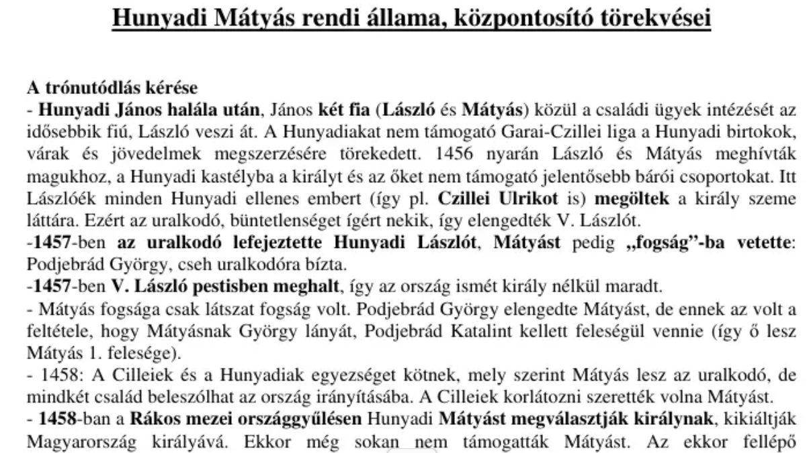
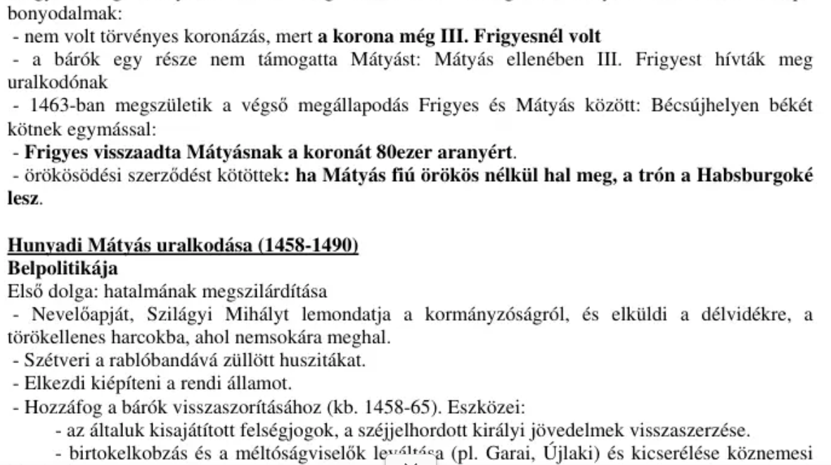
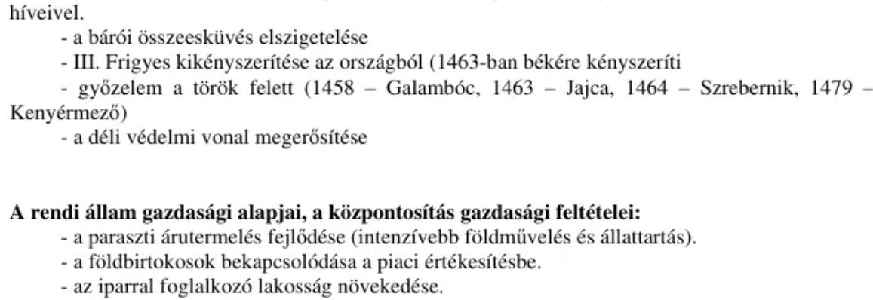

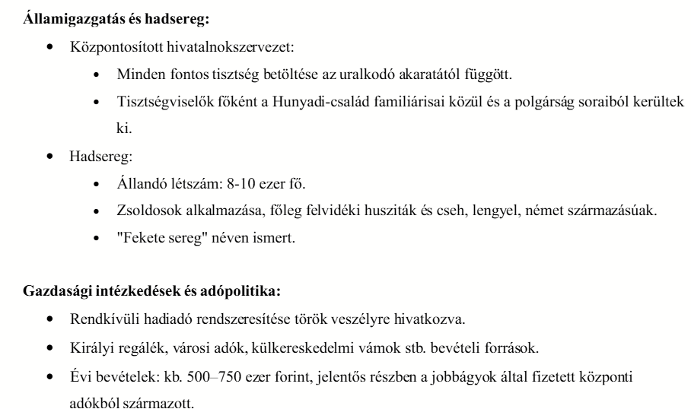
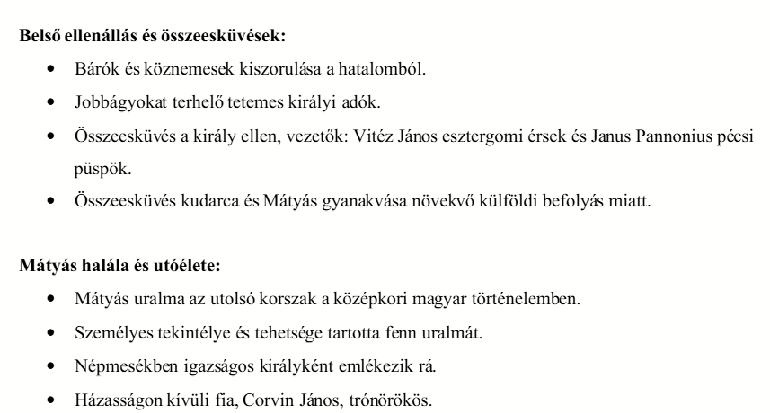

Mátyás erős kézzel látott hozzá hatalma megszilárdításához. Nem vette feleségül a politikai alku során neki szánt Garai Annát, Garai Lászlót pedig eltávolította nádori tisztségéből. Nagybátyját, Szilágyi Mihályt a déli végekre küldte harcolni a török ellen, majd kormányzóságáról is lemondatta. Ezután a hatalomból kisemmizett Garai-Újlaki liga III. Frigyest választotta királlyá, de Mátyás visszaverte a német támadásokat. Végül tárgyalóasztal mellett simították el az ellentéteket. A megállapodás értelmében a Szent Korona visszakerült Magyarországra, de Frigyes megtarthatta a magyar királyi címet. Mátyás ígéretet tett arra is, hogy ha törvényes örökös nélkül hal meg, akkor a magyar trónt a Habsburgok öröklik. 1464-ben Mátyást a Szent Koronával királlyá koronázták, ez végleg törvényesítette hatalmát.

Mátyás az államélet minden területén a központosított, csak tőle függő hivatalnokszervezet létrehozását tűzte ki célul. Uralkodása alatt minden fontos tisztség betöltése csak az ő akaratától függött, tisztségviselői főként a Hunyadi-család familiárisai közül és a polgárság soraiból kerültek ki, akiktől az uralkodó a feltétlen hűség mellett a szakértelmet is elvárta. Az átszervezett királyi kancellária élére egyik legmegbízhatóbb emberét, Vitéz Jánost ültette.

Mátyásnak nagyra törő külpolitikai céljai voltak, ennek megvalósításához szüksége volt egy olyan állandó zsoldosseregre, amellyel függetleníteni tudta magát a bárói bandériumoktól. A hadsereg állandó létszáma 8-10 ezer fő lehetett, a zsoldosok egy részét csak a nagyobb háborúk idején fogadták fel, ekkor a sereg 15-20 ezer főre is emelkedhetett, ami európai mércével is igen jelentősnek mondható. A sereg magvát a meghódolt felvidéki husziták alkották, a zsoldosok többsége pedig cseh, lengyel, német származású volt. Mátyás hadseregét az utókor fekete seregnek nevezte el, az elnevezés eredete ma is vitatott.

A központosított államigazgatás és a zsoldos hadsereg igen sok pénzbe került. Mátyás a török veszélyre hivatkozva rendszeressé tette a Zsigmond óta ismert rendkívüli hadiadó szedését. Voltak olyan évek, amikor ezt többször is beszedték, évi értéke egy aranyforint volt, kb. egy hízott disznó ára. Ezek mellett természetesen további fontos jövedelemforrások maradtak a királyi regálék, a szabad királyi városok adója, a külkereskedelmi vámok stb. Mátyás bevételei e korban igen tekintélyesnek számítottak, kb. évi 500–750 ezer forint között mozogtak. Ennek felét-harmadát a jobbágyok által fizetett központi adók tették ki. Ez a jövedelem megközelítette a francia vagy a spanyol király bevételeit!
Mátyás uralma nem volt népszerű, hiszen uralkodása alatt mind a bárók, mind a köznemesek kiszorultak a hatalomból, a parasztság pedig a királyi adókat nyögte. Az azelőtt ismeretlen jobbágyokat terhelő tetemes királyi adók sértették a földesúri érdekeket. A hatalomból kiszorítottak, később még Mátyás hívei közül is számosan szembefordultak a király központosító szándékaival. De szemére vetették azt is, hogy elhanyagolja a török elleni védekezést és erőit nyugat felé fordítja. A Csehország elleni hadjárat volt az utolsó csepp a pohárban. A mozgalom élére Vitéz János esztergomi érsek és Janus Pannonius pécsi püspök állt, az összeesküvők a lengyel uralkodó kisebbik fiát, Kázmér herceget léptették fel Mátyással szemben. A szervezkedés azonban hamar kudarcba fulladt, Janus Pannoniusnak menekülni kellett, Vitéz Jánost pedig haláláig “házi őrizetben” tartották. Az összeesküvés kívánt céljának éppen ellenkezőjét érte el. Mátyás gyanakvása fokozódott, az udvarban egyre több külföldi hivatalnok jelent meg, a törvények felett álló király pedig továbbra is saját elképzelései szerint kormányozta az országot.
Mátyás uralkodása volt az utolsó korszak a középkori magyar történelemben, amikor egy különleges képességekkel rendelkező uralkodó “nagyhatalommá” tette a magyar királyságot. Mátyás központosító törekvéseinek azonban nem voltak meg a gazdasági és társadalmi feltételei, hiányzott az erős polgárság, amely adóival támogathatta volna a centralizációt. Mátyás uralmát személyes tekintélye és tehetsége tartotta fenn, ezért lehetett, hogy halálával alkotásai napok alatt veszendőbe mentek. Az igazságos Mátyás király képét népmeséink őrizték meg. A maga korában zsarnoknak tartott király uralma Mohács után, a török elnyomás alatt élő nemzedékek emlékezetében szépült meg, az “elnyomás kora” a béke és az igazságosság aranykorává magasztosult – talán nem érdemtelenül.
Pobjebrád Katalin halála után Mátyás a nápolyi király lányát, Aragóniai Beatrixot vette feleségül, de mindkét házassága gyermektelen maradt. Házasságon kívül viszont született egy fia, Corvin János, akit trónja örökösének szánt.
Antonio Bonfini olasz humanista tudósMátyás királytól kapott megbízást a magyarok történetének megírására.

